Bài Tập Chương 2

2. Tìm max/min của mảng a.

Kết quả demo:

4. Tìm kiếm phần tử x trong a theo dạng (trả về vị trí/xuất câu thông báo)

Kết quả demo:

6. Đếm trên a có bao nhiêu phần tử lớn hơn x.

Kết quả demo:

8. Xuất các số nguyên tố trong a.

Kết quả demo:

10. Xuất các phần tử ở vị trí chẵn/ vị trí lẻ trong a.

Kết quả demo:

12. Cho 2 dãy số tăng dần: dãy b có m phần tử và dãy c có n phần tử. Ghép b và c thành dãy a được xếp tăng dần.

Kết quả demo:

Viết hàm sắp xếp giảm theo PP interchange sort cho dữ liệu số nguyên/số thực/ký tự/ chuỗi ký tự.

Kết quả demo:

Xuất các phần tử mà từng chữ số của nó là số lẻ.

Kết quả demo:

Kiểm tra mảng có toàn là số chẵn không?

Kết quả demo:

**Phân Số:**

2. Viết hàm xuất phân số.

Kết quả demo:

4. Viết hàm tối giản phân số.

Kết quả demo:

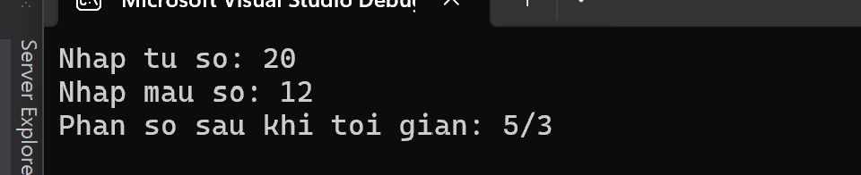

**Bài 1**: Cho một mảng các phân số gồm n phần tử (n≤50), sau đó thực hiện các chức năng:

2. Viết hàm xuất danh sách các phân số.

Kết quả demo:

4. Tính tổng và tích các phân số.

Kết quả demo:

6. Sắp xếp mảng tăng/giảm dần theo các giải thuật đã học.

Kết quả demo:

* **Bài 2:** Thiết kế một chương trình lưu trữ thông tin sinh viên được mô tả chi tiết như sau: Danh sách sinh viên gồm n sinh viên, với n được nhập từ bàn phím. Thông tin một sinh viên bao gồm: Số thứ tự, Mã số sinh viên, Họ tên sinh viên, Điểm tiểu luận, Điểm thi kết thúc môn. Thực hiện các yêu cầu sau:

1. Hãy xây dựng hàm nhập/xuất danh sách sinh viên.

Kết quả demo:

1. Hãy tính điểm tổng kết = 30%Điểm tiểu luận + 70% Điểm thi kết thúc môn.

Kết quả demo:

1. In ra sinh viên có điểm tổng kết cao nhất và thấp nhất.

Kết quả demo:

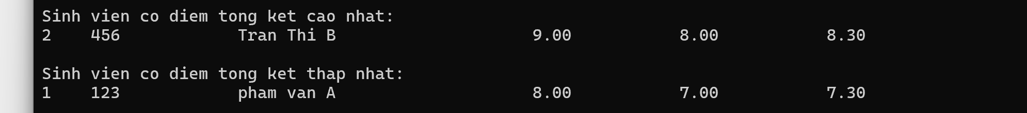

1. Cho biết có bao nhiêu sinh viên đạt và không đạt.

Kết quả demo:

1. Hãy qui đổi điểm từ hệ 10 sang hệ 4 theo cơ chế tín chỉ

Kết quả demo:

1. Hãy sắp xếp danh sách sinh viên tăng/giảm dần theo điểm tổng kết.

Kết quả demo:

1. Hãy tính điểm trung bình của tất cả các sinh viên.

Kết quả demo:



1. Hãy thực hiện việc nhập xuất dữ liệu bằng file txt.

Mảng 2 chiều:

* **Cho mảng hai chiều các số nguyên a có m hàng và n cột. Hãy thực hiện các yêu cầu sau:**

Bài 2: Liệt kê các số hoàn thiện trong ma trận.

Kết quả demo:

Bài 4: Tính tổng giá trị trên dòng k của ma trận.

Kết quả demo:

Bài 6: Đếm tần suất xuất hiện của 1 giá trị x trong ma trận.

Kết quả demo:

* **Cho mảng hai chiều các số nguyên a có m hàng và n cột. Hãy thực hiện các yêu cầu sau:**

Bài 2: Liệt kê các dòng có nhiều số hoàn thiện nhất trong ma trận.

Kết quả demo:

Bài 4: Tìm giá trị xuất hiện nhiều nhất trong ma trận.

Kết quả demo:

Bài 6: Tìm phần tử lớn (nhỏ) nhất trong dòng thứ k.

Kết quả demo:

